**Тема: «Більшовицько-російська окупація України. Мирний договір УНР з Центральними державами»**

**МЕТА:**

1. Розглянути  головні події в Україні в період січня-квітня 1918р. З`ясувати та уяснити історичні умови та обставини підписання делегацією УЦР мирного договору з Центральними державами у Брест-Литовську, проаналізувати його зміст і наслідки для України, вступу військ Німеччини й Австро-Угорщини на територію УНР, походу Запорізького корпусу П. Болбачана на Крим.

2. Продовжити формувати й розвивати у здобувачів освіти уміння й навички і на їх основі відповідні предметні компетентності:

* самостійно шукати історичні документи ,готувати повідомлення, й представляти їх на уроці;
* розвивати командну роботу на уроці;
* самостійно працювати з підручником, довідниками, історичними документами;
* вдосконалювати навички словникової роботи, з’ясовувати значення понять і термінів;
* аналізувати й критично оцінювати факти, події, діяльність історичних постатей на основі отриманих знань та альтернативних поглядів на історичні події, формувати критичне мислення, прагнення пошуку історичної правди та справедливості, чітко формулювати правильні висновки;
* завжди мати власну думку, вміти   аргументовано відстоювати свою позицію, поважати погляди й переконання інших учасників освітнього процесу.

3. Усвідомлюючи в якому складному становищі опинилася Центральна Рада і УНР формувати у здобувачів освіти почуття відповідальності за свою Батьківщину – незалежну Україну в будь-який час і особливо в тяжкі періоди випробувань, коли вирішується доля країни і її народу, що має місце і в наші дні.

4. Виховувати почуття патріотизму.

**ТИП  УРОКУ:** вивчення нового матеріалу.

**Технічне оснащення уроку:**

* кабінет із мультимедійним обладнанням: комп’ютер (ноутбук), проектор, екран;
* дошка, карти, підручники, історичні документи, додаткова література, робочі зошити.

***ОСНОВНІ ДАТИ:*** грудень 1917 року- нота Генерального секретаріату до воюючих країн ; 22 січня 1918 року- IV Універсал УЦР; 9 лютого 1918 року – підписання Брест-Литовського мирного договору між УНР та Центральними державами, квітень 1918 року- похід Петра Болбочана на Крим, 29 квітня 1918 року –прийняття Конституції УНР.

***Основні поняття:*** IV Універсал УЦР, Мирний договір з Центральними державами, «сепаратний мир», «окупаційні війська», «Запорізький корпус».

**УМІТИ:**

* визначати передумови, причини, характер подій, що відбулися  
  в певний історичний період;
* характеризувати й аналізувати конкретні історичні події, знаходити  
  та визначати в них головне, що мало вплив на розвиток ситуації;
* встановлювати причинно-наслідкові зв’язки між подіями, взаємовплив одних на інші;
* давати визначення ряду понять і термінів, пояснювати іншим їх зміст та суть;
* знаходити найбільш правильну відповідь на проблемне питання уроку, аргументувати її, робити узагальнення та висновки.

**Х І Д   У Р О К У**

**І. ОРГАНІЗАЦІЙНИЙ  МОМЕНТ**          

**ІІ. АКТУАЛІЗАЦІЯ  ОПОРНИХ  ЗНАНЬ  УЧНІВ**

***Бесіда за запитаннями***

1. Чи можливо було уникнути і за яких умов першої війни радянської Росії  
   з УНР?
2. Які обставини змусили ЦР проголосити ІV Універсал та УНР як незалежну державу?
3. Що змусило Малу Раду та уряд залишити Київ й переїхати на Волинь  
   до Коростеня?

 4.Чи була поразка Української революції неминучою?

**ІІІ. МОТИВАЦІЯ  НАВЧАЛЬНОЇ  ДІЯЛЬНОСТІ  УЧНІВ**  

***Викладач: »Хто не знає свого минулого ,той не вартий майбутнього, хто не відає про славу своїх предків, той сам не вартий пошани». Ц****і слова М.Т. Рильського є для нас дороговказом при вивченні історії свого народу. Кожен з нас повинен знати історію свого народу ,своєї держави. Для народу його історія – це не просто минуле, це його душа.****Той, хто не знає національної історії, ніколи не зможе зрозуміти свого народу й діяти на його благо.***

Щоб зрозуміти значення сучасних подій – проголошення незалежності України, прийняття Конституції України, слід звернутися до історичних подій 1918 року і відкрити одну із сторінок пошуку і боротьби, успіхів і помилок на шляху до створення української державності.

**ІV.  ПРЕДСТАВЛЕННЯ  ТЕМИ  ТА  МЕТИ УРОКУ**

***Повідомлення теми та мети уроку. План уроку здобувачі освіти записують у зошити.***

**П Л А Н    У Р О К У**

1. IV Універсал: проголошення державної незалежності УНР.

2. Мирний договір УНР з Центральними державами: передумови, мета, основні положення й зобов’язання сторін, історичне значення.

3. Особливості вступу німецько-австрійських військ на територію УНР. Ставлення українського населення до нових союзників у боротьбі  
з радянською Росією.

4. Похід частин Запорізького корпусу на чолі з П. Болбочаном на Крим.

***Проблемне запитання уроку***

|  |
| --- |
| Чи існувала альтернатива, в умовах, що склалися, підписанню мирного договору з Центральними державами? Якщо так, то яка? |

**V. УСВІДОМЛЕННЯ здобувачами освіти НОВОГО МАТЕРІАЛУ.**

1. **IV Універсал УЦР. Проголошення незалежності УНР.**

Учитель. Агресивна політика радянської Росії призвела до зміцнення в ЦР ідеї самостійної Української держави. УЦР опублікувала IV Універсал, датований 22 січня 1918 року. Документ проголосив незалежність України: «Однині Українська Народна Республіка стає самостійною , ні від кого не залежною, вільною, суверенною державою українського народу».IV Універсал завершив складний та суперечливий процес відновлення Української національної держави.

1. **Мирний договір УНР із Центральними державами: передумови, мета, основні положення й зобов’язання сторін, історичне значення.**

***Учитель.*** Перед лицем неминучої поразки останньою надією Центральної Ради була чужоземна допомога. І Україна її одержала в результаті підписання Брестського договору. За ініціативи більшовиків Росії 9 грудня 1917 р. у Брест-Литовську розпочалися мирні переговори.

***Робота з картою*.**

Знайти на карті Брест-Литовський.

***Викладач.*** Ніким не визнана Україна, яка на політичних картах була зображена як частина Росії, могла стати звичайним трофеєм переможців з  необмеженим правом розділяти її та управляти нею. За цих обставин уряд УНР звернувся до всіх воюючих держав з нотою, у якій заявив, що не визнає права Раднаркому Росії виступати на переговорах від імені України (за IV Універсалом вона є незалежною державою) і буде вести переговори з Німеччиною самостійно.

25 грудня 1917р. українська делегація на чолі з Всеволодом Голубовичем прибула до Брест-Литовського. Відкрився новий фронт боротьби за незалежність –дипломатичний.

27 січня (9 лютого за новим стилем) 1918 р. – підписано мирний договір у Брест-Литовську між УНР і Німеччиною та її союзниками, він був сепаратний.

Це був перший мирний договір за всю Першу світову війну.

***Робота зі словником***

**Сепаратний мир** –у міжнародному праві договір про мир чи перемир’я у війні, укладений однією державою або групою держав із противником окремо від своїх союзників.

***Робота в групах***

**Завдання.**

**1 група.** Проаналізувати основні положення Брестського миру між УНР і країнами Четвертного союзу.

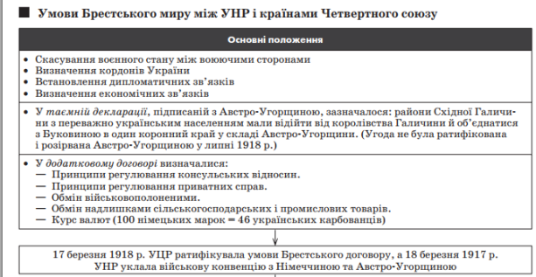

**2 група.** Проаналізувати наслідки підписання Брестського мирного договору УНР з країнами Четвертного союзу.

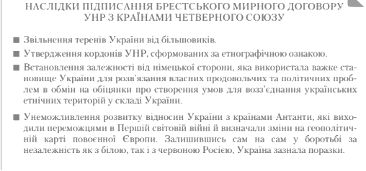

**3 група.** Визначити як змінилася територія УНР після підписання  Брестського мирного договору

https://naurok.com.ua/uploads/files/810206/152332/164939_html/images/152332.003.png

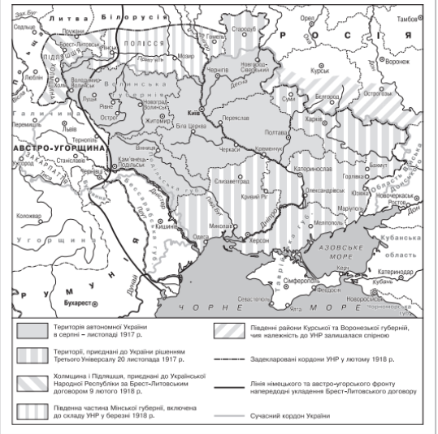

***Перегляд Відео «Брестський договір між УНР і Німеччиною»***

ВИСНОВКИ :

1. Підписаний з Німеччиною та Австро-Угорщиною мирний договір давав Центральній Раді можливість уникнути повного розгрому  
   та окупації УНР зі сторони радянської Росії, повернутися до Києва, відновити контроль над усію територію України, тобто забезпечував не лише порятунок ЦР, а й значні тактичні (на найближчий час) успіхи в боротьбі з російськими більшовиками.
2. Допомога Центральних держав не була безкорисливою. За її надання потрібно було розраховуватися продовольством, матеріальними ресурсами, обмеженням суверенітету УНР, втратою ЦР залишків свого авторитету та підтримки серед населення.
3. Найпроблемнішим залишалося й значно ускладнювалося питання майбутнього УНР. Було зрозуміло, що нові союзники зазнають поразки у Першій світовій війні, і це лише питання часу. Тобто ЦР цим договором наражала себе на великі труднощі у стосунках  
   із країнами Антанти після завершення світової війни, як союзник Центральних держав, ставила під сумнів можливість зберегти цілісність і незалежність УНР в майбутньому, що було її великим стратегічним прорахунком.

***Проміжний підсумок.***

Брест-Литовський договір, незважаючи на його обтяжливі умови, був великим успіхом молодої української дипломатії. Він започаткував міжнародно-правове визнання України як незалежної держави .Хоча було очевидно, що ця незалежність стане обмеженою.

***Проблемне запитання.***

**Чи існував за тих умов інший вихід?**

Обговорення цього питання має підвести здобувачів освіти до висновку, що не підписання мирного договору з німецьким блоком означало продовження стану війни з усіма наслідками.

1. **Вступ німецьких і австро-угорських військ в Україну. Другий прихід до влади УЦР.**

***Учитель.***За декілька днів після підписання угоди у Брест-Литовському армія німців та австрійців, яка налічувала понад 450 тис. осіб, вступила на територію України і за 3 тижні звільнила Україну від більшовицьких військ. Контроль Центральної Ради на всій території України було відновлено.

Наприкінці квітня 1918 року вся територія УНР опинилась під контролем німецької та австро-угорської армій.

У складі австро-угорських сил знаходився й полк УСС. У цьому поході його очолював австрійський ерцгерцог Вільгельм Габсбург. Січові стрільці не заперечували проти нового командира .Звільнивши Наддніпрянщину, усю свою енергію полк спрямував на мирне творче життя.

***Робота з джерелами інформації і порівняльний аналіз цих джерел.***

***Інтерактивна вправа «Займи позицію»***

***Учитель.*** Оберіть позицію: поділіться на групи «Погоджуюся», «Не погоджуюся», «Важко визначитися», обговоріть у колі однодумців усі аргументи на користь своєї точки зору, презентуйте їх іншим групам.

1. ***Історичне джерело.***

***С .Тобілевич у повісті «Рідні гості» розповідала:» Українське січове стрілецтво, роздивившись навколо, узялося негайно до праці. Незабаром серед селянства розійшлися чутки, одні від одних чудніші: вони вчать, лікують…,вони посилають своїх людей на роботу в поміч удовам і недужим…, поводяться по-людськи…Позаводили крамниці, дають людям світло, роздають книжки…Щось небувале робиться ,відколи світ світом!..»***

1. Джерело, яке характеризує політику австро-угорської влади.

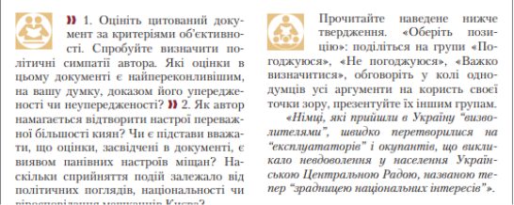

**ВИСНОВКИ:**

1. Німецько-австрійські війська вступаючи на територію УНР вели себе достатньо толерантно, як для умов продовження світової війни. Попереду йшли війська УНР під командуванням С. Петлюри. Більшовики поспіхом відступали. Але в багатьох жителів українських міст і сіл закрадалися сумніви. Вчорашні вороги, хто вони тепер? Справжні визволителі чи окупанти?
2. Ставлення українського населення до нових союзників ЦР було стриманим і неоднозначним. «Визволителів» зустрічали насторожено і як показав час, не безпідставно.
3. **Похід частин Запорізького корпусу на чолі з П. Болбочаном на Крим.**

***Викладач.*** У квітні 1918 року уряд Всеволода Голубовича без погодження з вищим німецьким командуванням відрядив групу військ Запорізького корпусу Армії УНР на чолі з Петром Болбочаном, який мав наказ раніше за німців звільнити Кримський півострів від більшовиків та захопити Севастополь. Завершальним етапом воєнної операції мав стати Чорноморський флот, дислокований у Севастопольській бухті, який планувалося включити до українських збройних сил. Попри успішний військовий рейд Запорізького корпусу, який першим звільнив кримську землю від більшовицьких загонів, за вимогою німецького командування він змушений був припинити наступ.

***Виступи здобувачів освіти з повідомленнями про П.Болбочана***

**ВИСНОВОК:**

Успішні дії частин Запорізького корпусу на чолі з П.Болбачаном, що раніше за німців звільнили значну частину Криму від російських більшовиків, були зупинені на вимогу німецького командування.  
Це суперечило інтересам української держави, свідчило про втрату нею свого суверенітету і підтверджувало залежність ЦР та її уряду від Німеччини. Саме життя свідчило про нерівноправність укладеного раніше союзу з Центральними державами для УНР.

**VI.  УЗАГАЛЬНЕННЯ НОВИХ ЗНАНЬ**

***Здобувачі освіти дають відповіді на проблемне запитання уроку***

**ВИСНОВОК:**

З точки зору більшості здобувачів освіти реальна альтернатива підписанню мирного договору з Центральними державами існувала. Потрібно було свідомо йти на тактичну тимчасову поразку у боротьбі проти радянської Росії заради досягнення стратегічної перемоги в майбутньому. Тобто, безумовно, правильним рішенням було проголошення незалежності УНР, але не для того щоб підписати мир з Німеччиною та Австро-Угорщиною. Вести переговори з ними, на відміну від більшовицької Росії та її маріонетки радянської УНР проголошеної в Харкові було непотрібно. Німецько-австрійська окупація України за Брестським миром з Росією відбулася б у будь-якому випадку, а без договору з УНР-просто у неприкритій формі.

Центральній Раді залишалося б боротися до останньої можливості спочатку проти агресії російських більшовиків, а потім організовувати підпільний, партизанський та повстанський рух проти німецько-австрійських окупантів.

Поразка Німеччини та Австро-Угорщини у Першій світовій війні, яка вже тоді була очевидною, відкрила б нові можливості не лише визволитися від окупантів, відновити незалежність УНР, а й домагатися визнання та підтримки з боку Антанти (Великобританія та Франція) і можливо навіть США, як держави, яка не була союзником Центральних держав, а навпаки боролася за досягнення спільної перемоги над ними (приклад Польщі) і так же героїчно протистояла агресії нового ворога Антанти – більшовицькій Росії.

**VІІ.  ПІДСУМОК УРОКУ**     

***Оцінювання роботи здобувачів освіти на уроці, рекомендації щодо покращення та вдосконалення роботи здобувачів освіти на наступних уроках.***

**VІІІ.  ДОМАШНЄ  ЗАВДАННЯ**

1. Опрацювати &7 (підручник О.К.Струкевич «Історія України» 10 клас).
2. Дати відповіді на запитання і завдання в кінці параграфа.